Step1. 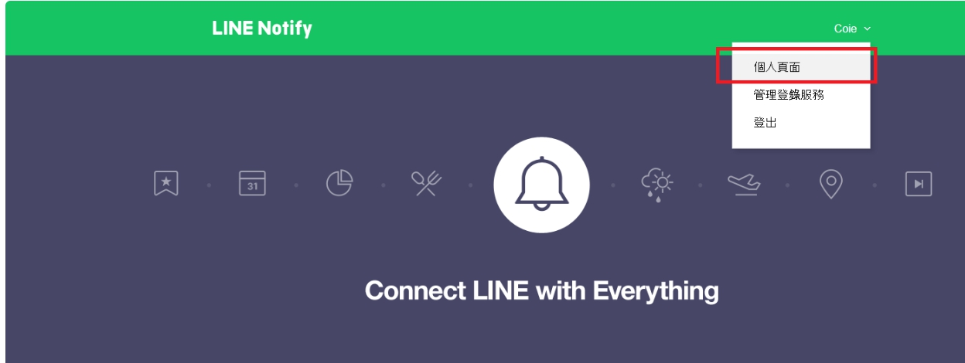

至  <https://notify-bot.line.me/zh_TW/> 登入個人 LINE 帳號

Step2.

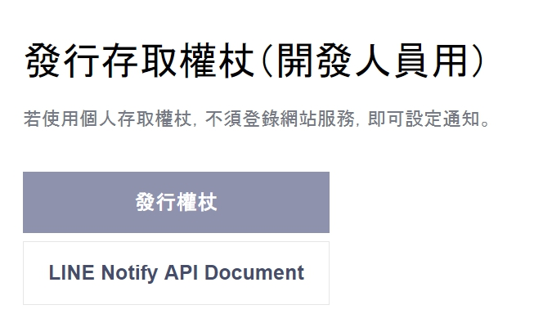

點選發行權杖

Step3.

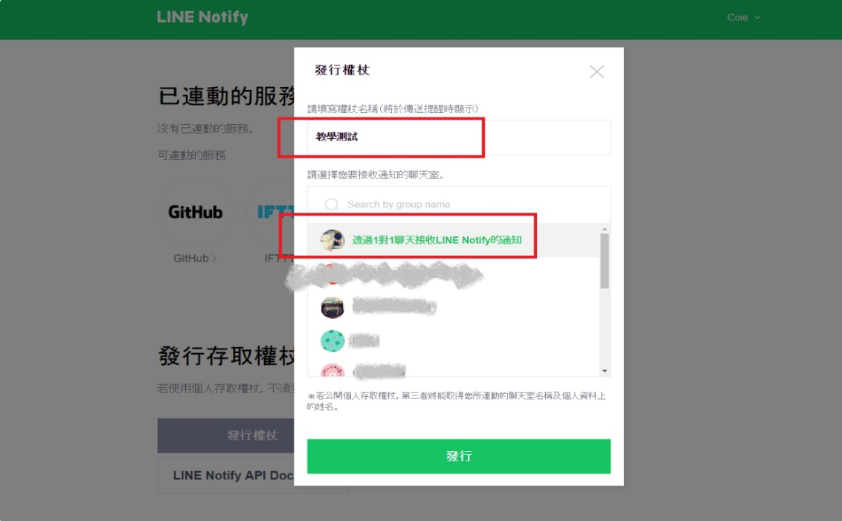

填選權杖名稱和選擇傳送對象

P.S.權杖名稱類似主旨(可隨意填)

傳送對象為聊天室

Step4.

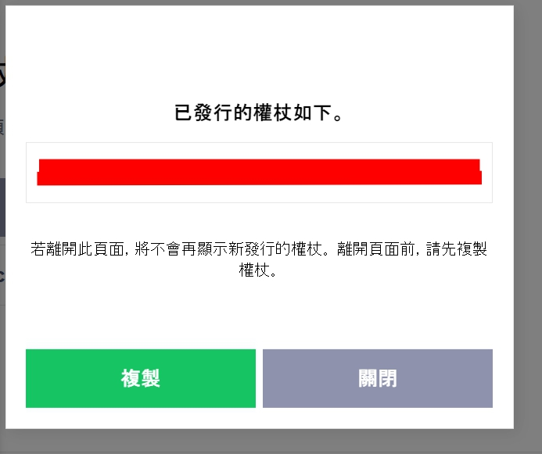

複製系統提供的權杖

Step5

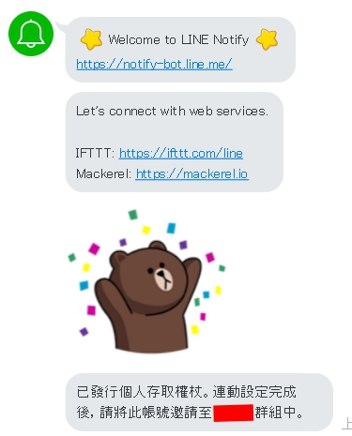.

將 LINE Notify 邀入群組

Step6.

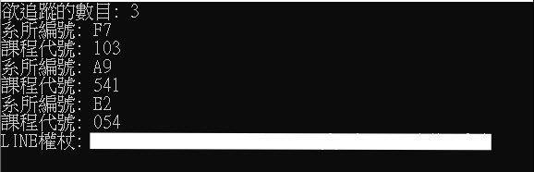

打開程式

先輸入欲追蹤的數目

依照輸入最想要的系所編號、課程代號

最後輸入LINE權杖(如果有複製過的話點一下右鍵即會貼上)

有通知代表有課程餘額(志願序越前面有即不會管後面是否有餘額)

程式會自動關閉

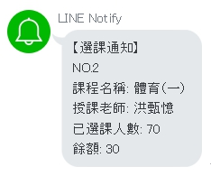

沒通知就會一直刷新

